Управление образованием Администрации города Абакана
Муниципальное бюджетное учреждение
дополнительного образования города Абакана
«Центр детского творчества»

Сценарий воспитательного мероприятия
Познавательная игра «Жарки»
(для детей 10– 12 лет)

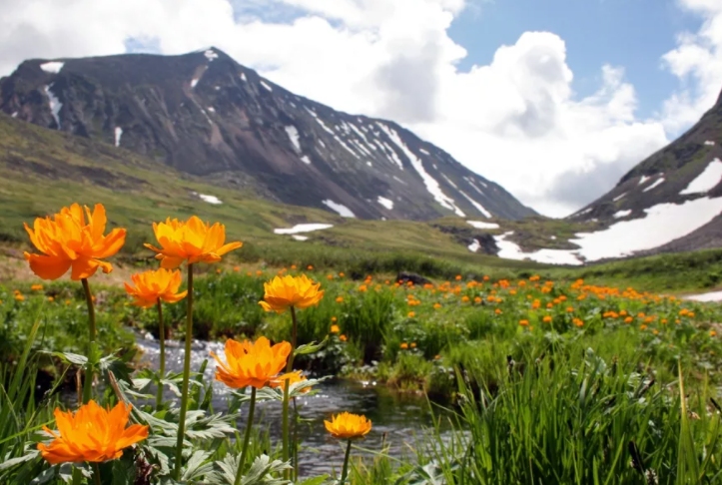

Автор: педагог дополнительного образования
МБУ ДО «Центр детского творчества»
Марьясова Нина Викторовна,
педагог дополнительного образования
высшей квалификационной категории

Абакан 2024
Цель: формирование устойчивого интереса учащихся к родным местам, традициям, прошлому и настоящему своего региона.
Задачи:
1) способствовать углублению и обобщению имеющихся представлений у учащихся о Республике;
2) воспитывать познавательную потребность у учащихся;
3) развивать внимание, память, мышление;
4) прививать любовь к малой Родине;
Предварительная работа: просмотр презентаций «Культура и быт хакасского народа», «Достопримечательности республики Хакасии», беседа «Карта Хакасии».
Оборудование: мультимедиа, книги о Хакасии, картинки растений, животных, цветная бумага, лепестки из оранжевой бумаги для конструирования цветов.
Форма проведения: игра-конкурс
Форма организации учащихся: групповая (2 группы).
Продолжительность игры: 45 минут.

Ход мероприятия

I. Организационный момент.
Педагог делит детей на две команды , объявляет условия и правила игры. (За каждый правильный ответ участник получает лепесток цветка).
II. Вступление.
Ведущий: Наше мероприятие посвящено республике Хакасии нашей малой Родине- это место, где человек родился. Чем лучше знает человек свой край, тем больше он его любит. Сегодня мы поговорим о культуре, природе и достопримечательностях нашей республики. С большой любовью о Хакасии писал поэт Н.Г. Доможаков:
Если ты приедешь в наши дали,
Ты степей увидишь океан,
Берегами океана встали
Цепи Алатау и Саян.
По земле цветущей только ступишь,
Здесь оставишь сердце навсегда –
Енисей серебряный полюбишь
И тасхылы, синие от льда.
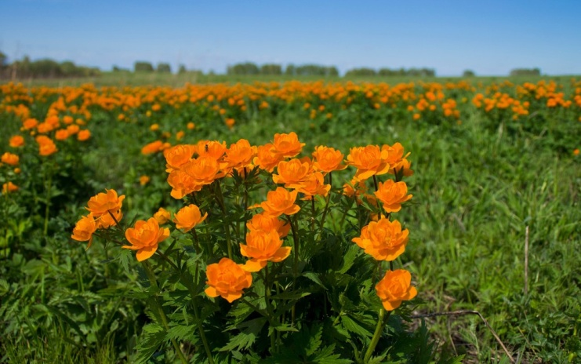
III. Основная часть
Ведущий: Наша игра не случайно называется «Жарки». Эти цветы являются символом республики Хакасии, так как символизирует процветание. Также жарок называют купальницей. Огнем горят горы Хакасии, когда цветут жарки. Легенда хакасов о происхождении этих удивительных цветов: Жил-был бедный пастух Саян, пас он байский скот с утра до вечера. Однажды на отару напала стая волков. Еле отбил Саян байский скот, но сам пострадал от волков. Истекая кровью, полз он к озеру Шира, которое славилось своей целебной водой. Еле-еле добрался пастух, где стал лечить свои раны. Выжил! А по его следу, где капали капли крови, появились цветы, которые народ назвал жарками. Идут века, пламенеют жарки в лесах Хакасии.
Ведущий: Из-за неправильного отношения человечества, на земле все меньше становится растений и животных, и они заносятся в Красную книгу. Жарки, которые растут в наших лесах тоже в этой книге. Вы сегодня по лепесткам соберете, пополните запасы природы еще одним букетом жарков, так как, за каждый правильный ответ участник получает лепесток.
Команда, собравшая больше цветов – победитель.

1. Задание – конкурс «Города и сёла»
Итак, идем собирать цветы. Каждой команде по три вопроса в каждом конкурсе.
1. Сколько городов в нашей Республике?
(Пять- Абакан, Саяногорск, Черногорск, Сорск, Абаза)
2. Сколько районов в нашей Республике?
(Восемь: Алтайский , Аскизский, Бейский , Боградский, Орджоникидзевский, Таштыпский, Усть-Абаканский , Ширинский район)
3.Как в старину называли хакасское село? ( аал)
4. Городом угольщиков в Хакасии называют…(Черногорск)
5. В каком районе находятся самые целебные озёра? (Ширинский)
6.Чем славится город Саяногорск? (Саяно-Шушенская ГЭС, Саянский Алюминевый Завод)
2. Задание – конкурс «Животные и растения»
1. Какие животные внесены в Красную книгу Хакасии? (красный волк, снежный барс, орлан…) Приложение №2
2.Самое солёное озеро Хакасии… (Тус)
3.Какой цветок изображён на гербе города Абакана? (жарок)
4. Какое животное изображено на гербе Хакасии? (снежный барс)
5. На каком дереве растут шишки, орешки которых знамениты во всём мире? (кедр)
6. Какое дерево считается священным для хакасов? (Береза – священное дерево для хакасов – знак благополучия, достатка и благосостояния) ( Приложение №2)

3. Задание – конкурс «Культура и быт хакасов»
1.Что считали оберегом семьи и дома у хакасов? (Огонь представляли в образе пожилой женщины. Ее обязательно кормили перед каждым приемом пищи. При кормлении хозяйки огня говорили такие слова: «Матушка-огонь, тебя кормим! Удачи и счастья нам дай!»
2.Назовите самый древний хакасский инструмент. (Бубен — обрядовый предмет шаманов) ( Приложение №2)
3. Как называют сказителя и мастера горлового пения в Хакасии? ( Хайджи — сказитель-мастер, обычно мужчина. Сказительский дар считается наследственным и пользуется в хакасском народе высоким почитанием, так как сказания повествуют о героическом прошлом, истории народа)
4. Древнее жилище хакасов..(юрта) ( Приложение №2)

5. Долиной Царей в Хакасии называют.. ( Салбыкский курган) ((Приложение №2)
По преданиям там погребены хакасские вожди древних цивилизаций.
6. Назовите несколько национальных хакасских блюд. (Хан-кровяная колбаса, суп-угре из потрохов, талкан -молотые, жареные зёрна пшеницы)
4. Подведение итогов игры.
Ведущий: Сейчас каждая команда подсчитывает лепестки и на основу из зелёной бумаги выклеиваем цветок и приклеиваем стебель.
Сегодня мы не только собрали жарки, но и пополнили, обобщили знания о своей малой Родине, о культуре коренных жителей Хакасии.

Используемая литература:
1) В.Я. Бутанаев «Традиционная культура и быт хакасов», Абакан, 1996г.
2) С.Н. Султреков «Родная Хакасия», учебное пособие по природоведению для 5 класса, Абакан, 1995г.
http://iszelenije.blogspot.com/2013/06/blog-post_18.html https://zoogalaktika.ru/photos/red-data-book-region/red-data-book-sibirskij/red-data-book-hakasia
Приложение №2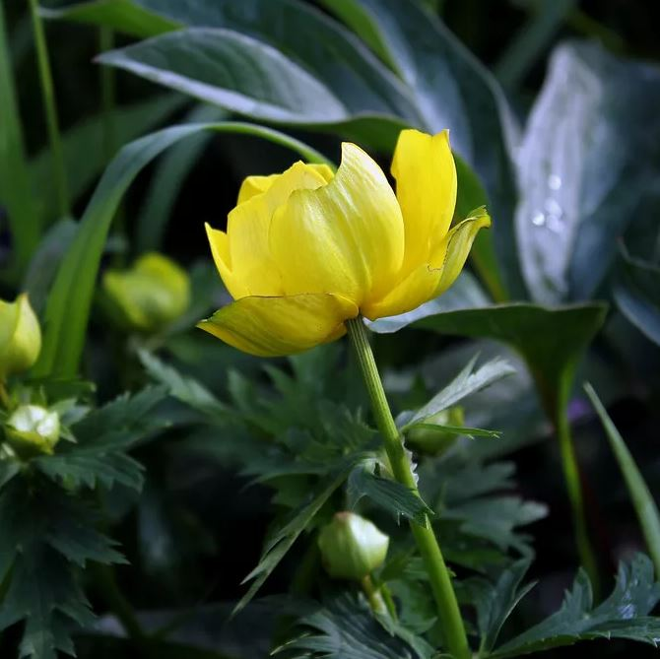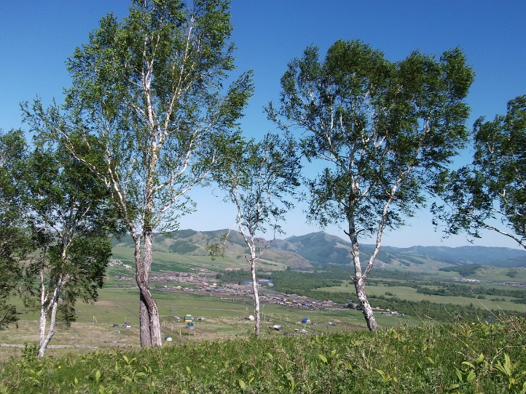
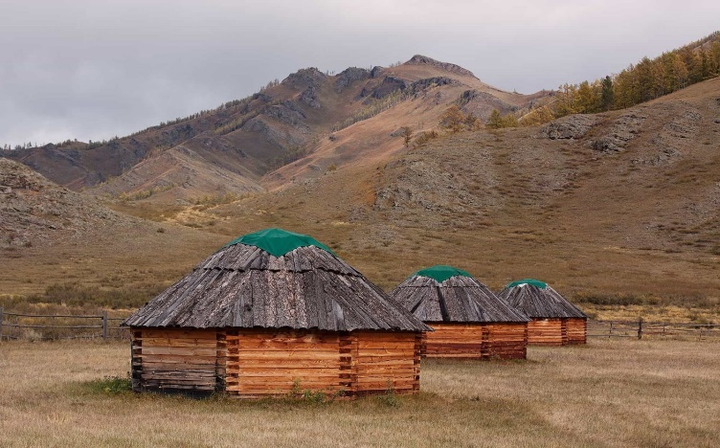
о

